Dossier TECHNIQUE

PARIS SLALOM WORLD CUP 2007
SLALOM GEANT
Bd. WILSON
75016 PARIS

Dans le cadre du :

Paris Festival Glisse 2007

Paris, le samedi 26 mai 2007

Organisation

CDRS75
Loi 1901,

Boite 4 – 25, Boulevard Soult 75012 Paris

Responsable général : Alain ESNAULT
Responsable discipline : Vincent BERRUCHON

Bureau : + 33 (0)1 44 75 89 96 – 06 14 59 74 35
cdrs.75@free.fr

Site de l’événement : http://www.cdrs75.com
SOMMAIRE

I. Lieu 3
II. Dates 4
III. Organisateurs 4
IV. Portée de l'évènement 5
V. Description de l'événement 5
VI. Participation (prévisionnel) 5
Compétiteurs 5
Spectateurs 5
Assurance 5
VII. Planning 6
Phases de montage et de démontage 6
Nettoyage 6
VIII. Organisation FOURNIE par LE CDRS75 6
IX. Sécurité 6
Poste de secourisme 7
X. Matériels fournis par LE CDRS75 7
Compétition 7
Récapitulatif des prestataires 7
Plan des rampes 8

- Lieu

Avenue du Président Wilson - 75016 Paris (plan ci-joint)

Nous proposons deux options :

- Un parcours court nécessitant de bloquer uniquement la partie haute de l’avenue du Président Wilson de la place du Trocadéro jusqu’à la place d’Iéna. Ce premier parcours à l’avantage de comporter une seule intersection, pour un impact très limité sur la circulation, qui plus est un jour férié.

- Un parcours plus long, traversant la place d’Iéna et descendant presque jusqu’à l’avenue Marceau.

Parcours 1 « court » : Trocadéro - Iéna

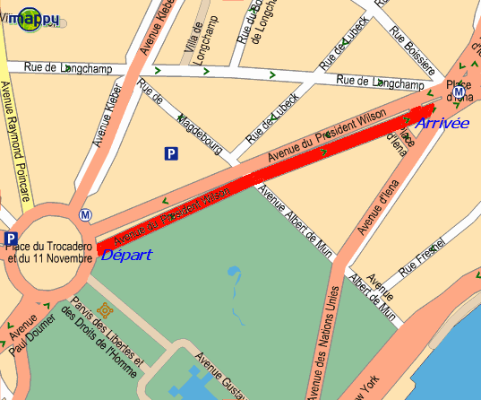

→ Départ depuis le haut de l’avenue du Président Wilson
→ Arrivée avant la place de Iéna.
Longueur : 410m
Longueur de course effective : ~370m
Une unique intersection à neutraliser

Départ depuis le début de l’Avenue du Président Wilson
Ligne de départ 15m en dessous du Théâtre de Chaillot.

Ligne d’arrivée 30 à 50m avant la place d’Iéna.

Intersection à neutraliser :
- Intersection Avenue du Président Wilson / l’avenue Albert de Mun

Parcours 2 « long » : Trocadéro - Iéna - Marceau

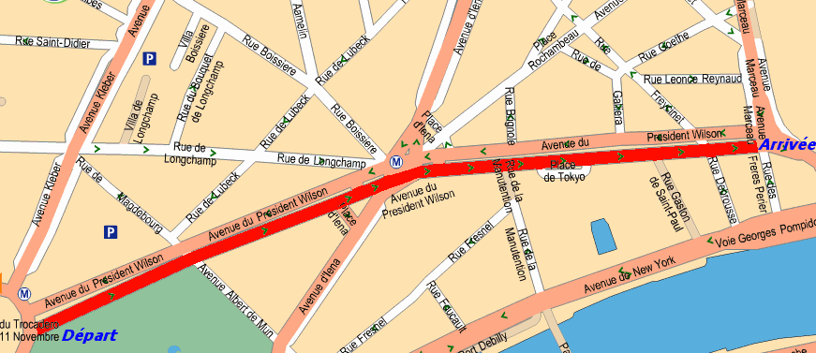

D’une longueur approximative de 850m ce parcours peut être qualifié de Super-G.

→ Départ depuis le haut de l’avenue du Président Wilson
→ Arrivée 30m avant l’avenue Marceau.

Intersections à neutraliser :
- avenue Albert de Mun
- avenue d’Iena
- rue de la Manutention
- place de Tokyo
- rue Gaston de Saint Paul
- rue Debrousse

- Dates

Samedi 26 mai 2007 de 8h00 à 19h00
- Organisateurs

- Le Comité Départemental Roller Skating de Paris (CDRS75), Alain ESNAULT, président du Comité. Représente la FFRS.

- Association RIDERZ, président Nathaniel FELSEN

- Portée de l'évènement

Championnat du monde de Slalom 2006 Skateboard (ISSA)
Etape du Championnat de France de Slalom 2006 Skateboard (CNS / FFRS)
Championnat des Régions Françaises 2006 de Slalom Skateboard & Roller (AFD)

- Description de l'événement

La Coupe du Monde Slalom de Paris a su s’imposer en trois années comme l’une des étapes majeures du circuit international de skateboard slalom. Sur les pentes du Trocadéro, face à la Tour Eiffel, cette épreuve est la favorite des coureurs professionnels comme amateurs.
Une seule critique reviens chaque année : l’impossibilité de tracer un véritable slalom géant sur les descentes du Trocadéro limité à une longueur de 140m. La norme pour un slalom gant débute habituellement à 300m.
L'association Riderz, organisatrice pour la 5ème année consécutive, a démontré ses capacités à organiser un événement de portée internationale. C'est pour améliorer la renommée de cet événement que nous souhaitons organiser une des épreuves sur une avenue adjacente au Trocadéro.

Le critère de choix de l’avenue du Président Wilson :
- Proximité directe du Trocadéro qui sera pendant quatre jours le lieu central du Paris Glisse Festival.
- Grande chaussée séparée en deux permettant de fermer qu’un sens de circulation (fermée dans le sens descente, de la place du Trocadéro vers la place d’Iéna)
- Une unique intersection est à neutraliser sur le parcours Place du Trocadéro-Place d’Iéna
- Trottoirs et terre-plein central large permettant d’accueillir le public.
- De nombreux axes de circulation permettent de rediriger la circulation autours de l’avenue fermée, notamment l’Avenue Kléber et la Rue Benjamin Franklin.
- Revêtement en très bon état assurant de bonne conditions de sécurité pour les compétiteurs

- Participation (prévisionnel)

Compétiteurs

- Limité à 100 compétiteurs skateboard pour le slalom Géant (nations représentées : Allemagne, Angleterre, Brésil, Canada, Chine, Italie, Japon, Lettonie, République Tchèque, Russie, Suède, Suisse, Ukraine, USA et France.

Spectateurs

Entre 500 et 1000 spectateurs sont prévus.

Assurance

L’association CDRS75 étant affiliée à la FFRS (MMA/FFRS n° 1.625.000), elle bénéficie :
- de l’assurance Responsabilité Civile
- de l'assurance Protection juridique (Recours et Défense).
De plus, dans le cadre de la loi, l’association informera les compétiteurs de l’intérêt de souscrire une licence personnelle couvrant :
- les dommages corporels résultant d'accident
- l'assistance rapatriement

Lors de la manifestation l'association prendra une complémentaire auprès de l'assureur MMA.

- Planning

Les horaires :

8h00-9h00 : installation du parcours
9h00-10h00 : Parcours de reconnaissance Junior et Amateur (2 parcours non chronométrés)
10h30-13h : Course Junior, Amateur – 2 parcours chronométrés
13h-14h : Parcours de reconnaissance Femmes (2 parcours non chronométrés)
13h-15h : Course Femmes (2 parcours chronométrés)
15h-16h30 : Parcours de reconnaissance PRO Hommes (2 parcours non chronométrés)
16h00-18h00 : Course PRO Hommes (2 parcours chronométrés)
18h00-19h00 : désinstallation du parcours

Horaires d’ouverture au public :

Accès libre de 09h à 18h00.

Les différents niveaux d’accès et d’accréditation se feront sur présentation de badges fournis par l’association.

Phases de montage et de démontage

Durant ces deux phases, l’accès au public sera interdit pour éviter tout accident.
Les barrières seront mises en paquet le long de la route, pour permettre la mise en place rapidement.
Nous installerons en haut du parcours une rampe de lancement (voir plan en fin de dossier), une tente 3*6 mètres. Il sera également mis en place une sonorisation le long du parcours.

Nettoyage

De nombreuses poubelles seront placées sur l’ensemble du site.
Comme elle l'a déjà fait par le passé lors des éditions précédentes de la coupe du monde de slalom au Trocadéro, l’organisation s’engage à restituer les lieux propres.

- Organisation FOURNIE par LE CDRS75

- des commissaires de courses seront répartis le long du parcours, équipé de Talkie Walkie Motorola GP340, de gilet fluoresçant et de panneau de signalisation.
- Le directeur de course, des chronométreurs et des juges.
- Des bénévoles qui s'occuperont de la sécurité des compétiteurs et des spectateurs, ils seront identifiables par leur tenue.

- Sécurité

Aucune fixation ne sera faite dans le revêtement existant.

Seront affichés l'emplacement du téléphone le plus proche relié au réseau urbain et les numéro d'appel des pompiers : 18 ou 112.

Poste de secourisme

Une équipe médicale constituée d'un médecin urgentiste.

Des moyens matériels médicaux de réanimation et de soins.

La direction des secours, l'organisation et l'établissement du plan de secours ainsi que les relations avec les structures locales (Pompiers, SAMU,...)

- Matériels fournis par LE CDRS75

Compétition

- 1 rampes de lancement slalom réglementaire ISSA (Cf plans annexes fournis par l’ISSA)
- 200 plots réglementaires ISSA
- 50 panneaux de numérotation
- 200 badges d'identifications plastifiés (compétiteurs, organisateurs)
- 3 chronomètres avec panneaux d'affichages
- 20 poubelles
- 10 Talkies Walkies bandoulières
- 100 t-shirts événements
- 100 Dossards des compétiteurs

Récapitulatif des prestataires

Riderz
Vincent Berruchon (responsable de la discipline Slalom)
25 Bd. Soult 75012 Paris
Tel : 01 44 75 89 96
vincent@riderz.net

Docteur Richard LENEUF
Attaché au Samu 28
CO-92 111836
81 route de Tacoignières
78550 Bazainville
tel : 01 34 87 63 48

Plan des rampes

A notre qu'une seule de ces rampes sera utilisée pour le slalom Géant sur l'avenue du Président Wilson.

